
Serie: Asuntos del Alma- Formando Vidas a través de la Oración del Señor
14 de octubre del 2012 – Jimmy Reyes
1
Santificado Sea Tu Nombre

En las ultimas semanas hemos estado estudiando la serie: Asuntos del Alma. Estamos viendo la oración del Padre Nuestro y reconociendo que no solo es una oración que tiene que ser memorizada sino es una oración que nos muestra que es significante en la vida. Los discípulos de Jesús le preguntaron, como debemos de orar, encontramos la respuesta de Jesús en Mateo 6:9-13. Leámosla juntos en voz alta:
2
Mateo 6:9-13 (NVI)
»Ustedes deben orar así: »“Padre nuestro que estás en el cielo, santificado sea tu nombre, ¹⁰ venga tu reino, hágase tu voluntad en la tierra como en el cielo. ¹¹ Danos hoy nuestro pan cotidiano. ¹² Perdónanos nuestras deudas, como también nosotros hemos perdonado a nuestros deudores. ¹³ Y no nos dejes caer en tentación, sino líbranos del maligno.”
3
La frase que queremos ver hoy es: Venga tu reino, hágase tu voluntad en la tierra como en el cielo. La próxima semana vamos a enfocarnos en la frase hágase tu voluntad, por lo tanto, miremos la poderosa petición: “Venga Tu Reino”.

Esta es la oración que cambia el mundo. En la segunda petición del Padre Nuestra, es como que si Dios dice: Pregúntenme que haga algo difícil. Pregúntenme que traiga mi Reino a la tierra. ¡Esto es enorme! Es más grande que pedirle a Dios que el equipo favorito de uno gane o que le quite todas la calorías a una pupusa que uno se va a comer.

Esta oración cambia el mundo. Básicamente le esta pidiendo a Dios que mande a Jesús de regreso y que concluya la historia humano como la conocemos, por otro lado, esta invitando a Dios a que invada nuestra mundo y lo transforme.

Lamentablemente se nos hace muy difícil entender que es el Reino de Dios. Cuando pensamos en un reino pensamos en castillos o en películas que hablan del pasado. Podemos creer que un reino es un territorios geográfico donde un rey soberano ejerce su autoridad.

No entendemos que es un reino o un rey porque vivimos en una democracia. En el mundo, actualmente hay 44 naciones que todavía tienen monarquías y la mayoría de ellas son ceremoniales. Solo hay cinco países que tienen una monarquía absoluta.
4
Entonces que es el Reino de Dios?
El Reino de Dios = El Reinado y Gobierno de Dios
No esta limitado a ningún territorio geográfico, sino se extiende dondequiera que Dios reina y gobierna (en los cielos, en la tierra, y en nuestros corazones).
5
Al orar “Venga Tu Reino”:

1. Estamos uniéndonos al mensaje y a la misión central de Jesús.
El Reino de Dios literalmente domina las enseñanzas de Jesús en el Nuevo Testamento. Es muy obvio que el Reino es algo relevante y significante. En los cuatro evangelios la frase “Reino de Dios” o “Reino de los Cielos” aparece 84 veces (En Mateo vemos la frase Reino de los Cielos en vez de Reino de Dios porque Mateo le estaba escribiendo a una audiencia Judía y como vimos la semana pasada era irreverente decir o escribir el nombre de Dios en la cultura Judía).

Entonces en los cuatro evangelios el Reino de Dios se menciona 84 veces. Para darte un entendimiento del significado, la palabra “cruz” que es muy central aparece 17 veces y la palabra “evangelio” o “buenas noticias” aparece 23 veces. En la Comunidad Viña también creemos que el Reino de Dios es fundamental para todo lo que hacemos y buscamos hacer. Si vamos a seguir el ejemplo de Jesús, necesitamos pedir que venga y practicar el Reino de Dios.

Antes de seguir quiero dar rápidamente un resumen de la historia humana y la historia de Dios. En el principio Dios creó a Adán y Eva y ellos vivían en perfecta relación con Dios y el uno con el otro. No había pecado, enfermedad, ni muerte y vivían en un bello jardín que fueron llamados a cuidar. El diablo buscó herir a Dios al tentar a la corona de su creación. Al caer en la tentación, el primer hombre y mujer le dieron sus espaldas a Dios, como resultado, entró el pecado, enfermedad, muerte y el quebrantamiento de relaciones.
Vemos también que el diablo usurpo la autoridad que el hombre había tenido sobre el mundo. Dios tuvo un plan para redimir y restaurar todo. Esto nos lleva a Jesús, Dios mismo bajo a la tierra. El cielo vino a la tierra para romper todo poder de la oscuridad, liberar a los cautivos, y reinar sobre la tierra.

Después que Jesús fue bautizado y pudo resistir al Diablo en el desierto, él llegó a una sinagoga y leyó estas palabras de un rollo:
6
Lucas 4:18-19 (NVI)
«El Espíritu del Señor está sobre mí, por cuanto me ha ungido para anunciar buenas nuevas a los pobres. Me ha enviado a proclamar libertad a los cautivos y dar vista a los ciegos, a poner en libertad a los oprimidos, ¹⁹ a pregonar el año del favor del Señor.»

Este fue la declaración de misión de Jesús y a través de sus 3 años de ministerio en la tierra Jesús habló de (puedes adivinar) el Reino de Dios. El dijo: El Reino de Dios esta aquí, ha llegado, esta a la mano, esta dentro de ustedes. También dijo… El Reino de Dios es como… y explicó lo que era en dos tercias de sus parábolas.

Mateo 4:17 (NVI)
7
Desde entonces comenzó Jesús a predicar: «Arrepiéntanse, porque el reino de los cielos está cerca.».

Con esta simple y profunda declaración vemos un grito de guerra que hizo que el reino de las tinieblas temblara, y a la vez, fue una voz de esperanza para toda la humanidad. Podemos tener libertad y vivir con Dios eternamente si nos arrepentimos y regresamos a él. A través de los Evangelios vemos las proclamaciones y demostraciones del Reino de Dios.
8
Mateo 4:23 (NVI)
Jesús recorría toda Galilea, enseñando en las sinagogas, anunciando las buenas nuevas del reino, y sanando toda enfermedad y dolencia entre la gente.

Todos los milagros que Jesús hizo fueron señales que el Reino había llegado a la tierra. Era una demostración de lo que había de venir. El futuro estaba invadiendo al presente y como resultados vemos como los cautivos estaban siendo liberados.

Proclamaciones y Demostraciones del Reino (Señales y Prodigios)
9

      - Restauración/Sanidad Física
Podemos ver tantas sanidades que Jesús hizo en la tierra durante su ministerio.
10
- Restauración/Sanidad Emocional
Jesús proclamó que en él podemos encontrar gozo, paz y esperanza
11
- Restauración/Sanidad Espiritual
Jesús vino a salvarnos y darnos vida en abundancia. Esta es la más grande sanidad de todas (porque es eterna). Cuando entendemos nuestra condición humana podemos ver que solos no podemos salvarnos, aun si creemos que somos buenos. Tenemos que entonces confiar en Jesús y ultimadamente vivir para él.

- Restauración/Sanidad Relacional
12
Jesús nos mostró que tenemos que amar a nuestros prójimos como nos amamos a nosotros mismos. Nos mostró también como tenemos que servir, perdonar y vivir para ayudar a los demás.

- Restauración/Sanidad Social
13
Jesús vino a cambiar este mundo al revés. El vino y habló acerca de la reconciliación entre los géneros y las diferentes etnias. El mostró compasión a los débiles, pobres, enfermos y menospreciados de la sociedad.
14
- Restauración/Sanidad Ambiental
También vemos que Jesús tuvo poder sobre el ambiente y los elementos naturales. El cambió el agua en vino, camino sobre el agua, calmó al viento y las olas, multiplicó los panes y peces y otras cosas más.

Todas estas señales nos apuntan al Reino de Dios y como había venido, pero a la vez vemos que siguió una batalla cósmica en la tierra.

Al unirnos a la oración: “Venga Tu Reino”
15
2. Estamos reconociendo el conflicto entre el reino de la luz y de las tinieblas.

Hay dos reinos que están obrando en el mundo (vamos a hablar de esto en una de las próximas semanas), pero en esta batalla vemos que Jesús murió en la cruz, el reino de las tinieblas pensó que había ganado pero en tres días Jesús resucitó. A través de la cruz y la resurrección Jesús triunfó para siempre sobre el diablo, el pecado, y la muerte. El reino de las tinieblas ha sido derrotado pero esta dando su ultimo intento antes que Jesús regrese de nuevo y destruya la maldad para siempre.

Una buena ilustración de esta verdad la encontramos en la Segunda Guerra Mundial. El 6 de Julio 1944 los aliados llegaron para pelear en contra de los Nazis. Ese día se le llama D-Day. Ese día hubo una grande victoria, pero la guerra no cesó hasta V-E Day, 11 meses después. En esos 11 meses es cuando más americanos perdieron sus vidas en la guerra. Hitler sabia que había perdido pero estaba hacienda su ultimo intento. Esto es lo que sucede para nosotros. Estamos viviendo entre D-Day y V-E Day en el ambiente espiritual!

Esto nos explica porque a veces tenemos oraciones que son contestadas y otras no son, porque algunos sanan y otros no sanan. Esto explica porque algunas veces te sientes cerca a Dios y otras veces sientes que él esta distante. Estamos viviendo en un tiempo de tensión.

Aquí en la Comunidad Viña llamamos esta temporada el ya y el todavía no (puedes decirlo conmigo). Ya ha venido el Reino de Dios aquí en la tierra a través de la vida de Jesús, pero todavía no en su totalidad (hasta que regrese Jesús de nuevo como Rey).
Puedes ver una grafica de esto en la pantalla:
16
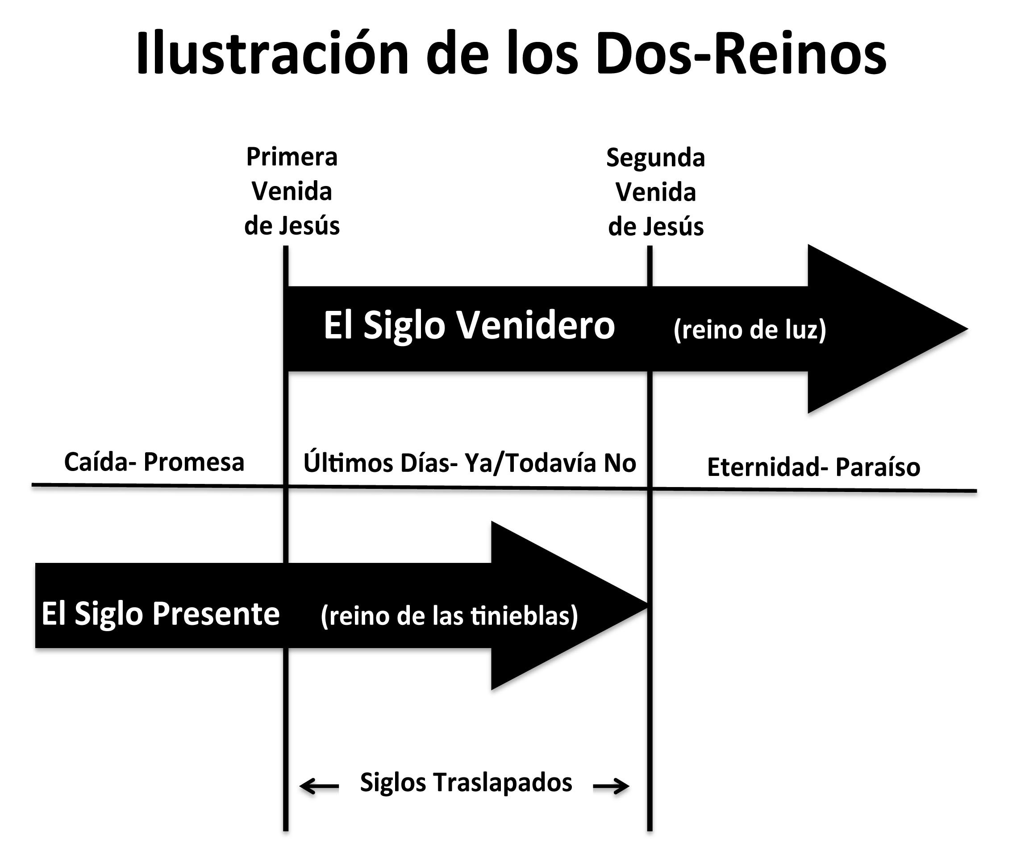

Estamos viviendo en el traslapo de los siglos donde experimentamos poder y a la vez pérdidas. Experimentamos las señales del Reino de Luz y a la vez sufrimiento del reino de las tinieblas. Esta bien querer experimentar las bendiciones de los cielos ahora, pero no nos podemos desanimar cuando no las recibimos TODAS. En medio de la lucha, podemos mantener fe, perseverancia y esperanza.

Al orar: “Venga Tu Reino”:
17
3. Estamos buscando la culminación de la lucha, donde la luz vence a la obscuridad por toda la eternidad.

Al orar “Venga Tu Reino” profundamente estamos pidiendo que Dios se apresure para que Jesús regrese de nuevo y reclame su lugar como el Rey de la tierra.

El ultimo libro de la Biblia nos habla acerca de como la ciudad santa, la Nueva Jerusalén viene del cielo a la tierra. El espacio de Dios y el nuestro se casan y son integrados para siempre. Todas las cosas son restauradas.
18
Apocalipsis 21:3-4 (NVI)
Oí una potente voz que provenía del trono y decía: «¡Aquí, entre los seres humanos, está la morada de Dios! Él acampará en medio de ellos, y ellos serán su pueblo; Dios mismo estará con ellos y será su Dios. 4 Él les enjugará toda lágrima de los ojos. Ya no habrá muerte, ni llanto, ni lamento ni dolor, porque las primeras cosas han dejado de existir.»

Si has entrado al Reino de Dios por supuesto ya quieres experimentar todo esto (el cielo, la eternidad, la vida abundante, no más muerte, lagrimas, ni dolor). Tenemos que orar para venga el siglo venidero, pero quiero decirte que como discípulos de Jesús no solo tenemos un pase gratis. Algunos piensan: ya tengo mi pasaporte y mi boleto ya es tiempo que me vaya al cielo. Tenemos que pedir que venga y participar en el Reino. El no va a venir hasta que todas las culturas escuchen su nombre. Todavía hay trabajo que hacer.

Esto nos lleva a nuestro ultimo punto… Cuando oramos: “Venga Tu Reino”
19
4. Estamos declarando que como portadores del Reino estamos continuando el plan de restauración aquí y ahora.

Lamentablemente podemos vivir vidas cómodas. Déjame decirte que el ser un discípulo de Jesús no significa que solamente voy a ser una persona contenta, que va a la iglesia todas las semanas, que ora y recibe contestaciones y que se lleva bien con todos. El ser discípulo de Jesús significa que voy a ser una amenaza para el reino de las tinieblas; significa unirnos al plan de Dios de restaurar y convertir las cosas malas en buenas.

Nosotros no somos llamadas a escapar o abrazar la cultura. Somos llamados a transformar la cultura a través del Reino de Dios. Muchas veces nos desenfocamos en otras cosas que no son significantes. Pero nosotros hemos sido llamados a sanar a los enfermos, ayudar a los pobres y pararnos para defender a los oprimidos.
20
Mateo 10:1,7-8 (NVI)
Reunió a sus doce discípulos y les dio autoridad para expulsar a los espíritus malignos y sanar toda enfermedad y toda dolencia ⁷ Dondequiera que vayan, prediquen este mensaje: “El reino de los cielos está cerca.” ⁸ Sanen a los enfermos, resuciten a los muertos, limpien de su enfermedad a los que tienen lepra, expulsen a los demonios. Lo que ustedes recibieron gratis, denlo gratuitamente.

Los primeros discípulos y nosotros hemos recibido autoridad para hacer todas estas cosas y aún más. Jesús dijo que mayores cosas haríamos nosotros en su nombre. La autoridad significa tener permiso. Así como una persona recibe autorización para firmar en la cuenta bancaria de otra persona, nosotros hemos recibido permiso para actuar en el nombre de Jesús. El te ha autorizado para que en su nombre hagas transacciones en el Reino.

Entonces veamos la lista de Proclamaciones y Demostraciones del Reino, y quiero que pienses
21
Como puedes unirte a Dios para traer:
• Restauración/Sanidad Física…ora por los enfermos
• Restauración/Sanidad Emocional… ora y ministra a los que están emocionalmente heridos.
• Restauración/Sanidad Espiritual… comparte tu fe y las buenas noticias con los demás.
• Restauración/Sanidad Relacional… perdona y ama a los demás.
• Restauración/Sanidad Social… vive diferente, únete a los otras etnias y defiende a los oprimidos.
• Restauración/Sanidad Ambiental… aprende a cuidar y valorar el jardín que Dios ha creado.

Estas son las señales del Reino de Dios. Es tiempo que nos arriesguemos para poder ver resultados. Tenemos que reconocer que hay tantas cosas que buscan quitar nuestro enfoque. Busquemos lo que es importante y central para nuestro Padre Celestial.
22
Mateo 6:33 (NVI)
Más bien, busquen primeramente el reino de Dios y su justicia, y todas estas cosas les serán añadidas.

Todo lo que necesitamos y anhelamos lo encontramos en el Reino de Dios al someternos al Rey. Quiero animarte en este día a que tomes tu lugar, que seas contra-cultural y que hagas la diferencia en este mundo. Al pedir y practicar “Venga Tu Reino” podemos cambiar al mundo.
23
Quiero que terminemos con un tiempo de oración. Siento que algunos han sido retados a seguir a Jesús. A muchos no les gusta la religión pero están entusiasmados en unirse a Dios para hacer cosas nuevas en este mundo. Quiero animarte a que pases adelante.

Otros han estado enfermos, han tenido problemas, o se han sentido cansados y solos.. Quiero invitarte a que pases para que sientas la mano de Dios en tu vida…

El tercer grupo son los que nos hemos olvidado del llamado de ser discípulos de Jesús. El Espíritu te ha hablado en este día a que empieces a arriesgarte. Que ores por los enfermos y ayudes los pobres. Quiero invitarte a que pases adelante y que empieces de una vez ahora a arriesgarte por el Reino de Dios. Todos juntos podemos orar: “Venga Tu Reino”.

